MOVIMIENTO OBRERO
EL ÚLTIMO MAU MAU

SE FUE EL TOTO ROMERO

Por Juan Carlos Cena especial para Villa Crespo Digital

EL ÚLTIMO MAU-MAU: TOTO ROMERO

SE NOS FUE DE VIAJE

En homenaje a Toto Romero Juan Carlos Cena
Después te vamos a rendir cuenta a vos y a los otros compañeros si continuamos con vuestra lucha

8 de agosto del 2010

Digo el último Mau-Mau porque el Toto Romero militó como pensó hasta el final, otros no. Nunca dijo hasta acá llegué, nunca lo dijo, por eso creo que es el último. Antes, que él, se fueron otros empecinados, llenos de obstinación que tampoco dijeron hasta acá llegamos: Cuttiti Díaz, Chichilo Céliz, Tableta Gutiérrez, El Beto (Loco) Alderete, Chichi Roseli, el Gordo Sosa, Turu Brizuela, el Gordo Novoa, Andrés Suter, Chico Campbel, y así…Eran trabajadores de los talleres ferroviarios de Tafí Viejo que organizaron la Resistencia Peronista.

Ni durante la dictadura militar bajaron sus banderas, que levantaron en septiembre de 1955, ni en tiempos de las democracias relativas. El primer desaparecido ferroviario perteneció a la Resistencia Peronista, fue Raúl Lechessi, ocurrió durante el gobierno de Isabel Martínez.

Raúl Lechessi primer desaparecido ferroviario-tercero a la izquierda-
Toto Romero tercero de derecha a izquierda

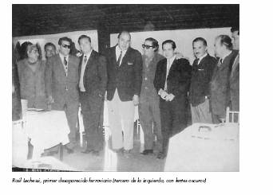
La vida de estos hombres tiene que ver con la coherencia, las valentías, la honestidad, la solidaridad, la amistad…la abnegación. No son números más de un archivo, ni concreto ni virtual. Son vidas ejemplares, toda una estirpe formada al fragor de las luchas contra las injusticias, la explotación y la miseria. Resistieron siempre, frente a los patrones estatales que representaban intereses espurios, preñados de traición y privados que explotaban al pueblo. Ninguna injusticia les fue extraña. Fueron luchadores ferroviarios, pero hijos del pueblo taficeño y como tal se comportaron.
Abrigaban un profundo amor a la vida, a vivir una vida plena, en plena libertad, para ellos y para los demás; cuestión que tiene que ver con el resistir las ofensivas de los explotadores que siempre han soñado el hacernos trabajar de la cuna a la tumba. Ellos dijeron no, como todos los resistentes.

Los resistentes se organizaron y lucharon para rechazar a los déspotas encarnados que reaparecían pretendiendo, de nuevo, robarles los tiempos de libertad conseguida.
Es de imaginar. Se reunían. Fueron noches y días de mesas apretadas. Las manos sobrevolaban sujetando su contorno. Reflexionaban. Evocaban lo perdido, en esa evocación soñaban su recuperación. Conspiraban.
Los conspirados siempre sueñan que la revolución es un sueño eterno y que esta, la peronista, se la habían robado, pero además, estaba inconclusa. Agitaron permanentemente ese sueño. ”Transformar lo material, darlo vuelta, y asociar soñadores para conseguirlo”, Graciela Daleo.
¿Quiénes son ellos, los que se reúnen para conspirar en los días llenos de fatigas? Obreros de todas las edades. Primero fue la conspiración de los iguales, ¿todos eran iguales?, sí, casi todos. Después, al tiempo, arrimaron a pobladores barriales, los más cercanos, por eso de conocer al otro y saber quien es, eran primarias medidas de seguridad.
Algunos venían con la identidad prendida desde el comienzo del gobierno peronista, allá por la década del cuarenta, viviendo todo ese tiempo plenamente, como un gozo. Otros, habían vivido la niñez, la adolescencia y la juventud en ese mismo período, eran diferentes, pero habían transitado ese mismo tiempo, también, como un regodeo.
Los unos venían luchando desde antes del 17 de octubre, los otros, los más jóvenes, eran los hijos de esos obreros, disfrutaban lo que habían conseguido sus padres. En las reuniones de mesones abrazados se encontraban ambas sensaciones, eran un caos, que en el transcurrir de la reunión se iba aplacando, modificando, las manos aflojando buscando un orden.

Fui testigo de los primeros encuentros de trabajadores peronistas que querían organizarse para resistir. Venían olfateando desde la muerte de Eva Perón olor a azufre. Después del bombardeo de Plaza de Mayo en junio de 1955 esa pestilencia se hizo bruma. Esos encuentros, algunos, se realizaban en mi casa en Córdoba. Con el pretexto de jugar a la taba, llegaban compañeros de todos los lugares ferroviarios del país. Los articulaba la unidad territorial del oficio y el sindicato. Los encuentros organizativos fueron rotando. La reunión más importante que presencié fue en la Estación La Reducción, en Tucumán”.

Después del golpe de septiembre de 1955 me incorporo a la Resistencia Peronista. Por pertenecer escucho, sólo eso, sobre la existencia de los Mau Mau en Tafí Viejo. Recién durante el gobierno del Dr. Illia aparece uno de ellos, por un tema puntual.

Cuando el gobierno cipayo de Menem cerró el ferrocarril revivió en mi una vieja preocupación, instalada desde hacía mucho tiempo, la de investigar a los Mau Mau, y si era posible conocerlos y grabarlos, dejar testimonio de estos hombres probos, casi una leyenda. En esta búsqueda, que no fue fácil, debo resaltar la ayuda de Andrés Suter.

Andrés era Mau Mau, trabajaba en las oficinas centrales del Ferrocarril Belgrano. Silencioso y observador. Ojos y oídos de los Mau, no era el único. Esas presencias eran parte de la estrategia de los Mau por estar informado de todo y en tiempo real.
Quería que me conectara. Insistía. El sólo me miraba. Vamos a ver…contestaba socarronamente. Al tiempo, muy al tiempo me llamó desde Tafí y me dijo, vente ya, te van a recibir. Viajé. Parte de la indemnización y de ayudas recibidas me trasladé a Tucumán con un camarógrafo y un fotógrafo.
El primer encuentro con Toto Romero no fue de entrega. Me interrogó (ver foto). Una pregunta fue clave me tiró sin preámbulo:
- ¿Que sos de Cachito Cena?
- Su sobrino, contesté
- ¿Como es el? Retruco interrogando
- Encargado de los coches comedores….y …
- Está bien, hablemos…
Me dije este sigue desconfiando como cuando era clandestino…
En la mesa; Fabián el camarógrafo, Juan Carlos Cena, Andrés Suter, Cutti Díaz y Toto Romero- Momento de la pregunta quien era yo. 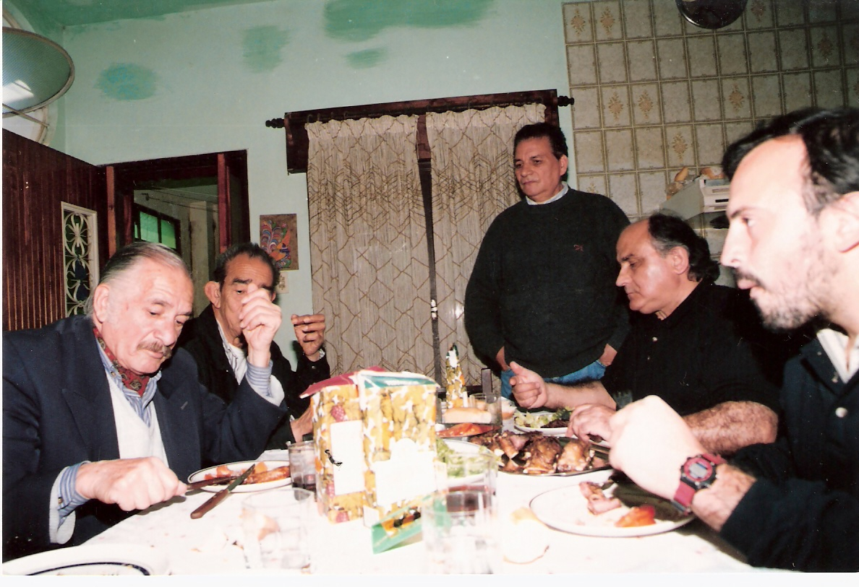

Grabamos y filmamos a Cutitti Díaz, Chichilo Céliz, Toto Romero, el Tableta Gutiérrez y Andrés Suter. Ahí nos contaron con documentos en mano toda la gesta, y la desaparición de Raúl Lechessi. Todo un placer y una enseñanza. Luego vinieron otras entrevistas. HABÍAN SALIDO A LA LUZ.
El olvido había caído sobre ellos. Creo que cumplí al sublevar a la memoria. El olvido es una herramienta de la clase dominante. Los pueblos que no tienen memoria, se opacan, mueren. Por eso había que resistir al olvido.
Al tiempo, más precisamente, en el año 2009, salen a la luz de nuevo en el documental Los Resistentes.

¿QUE FUE LA RESISTENCIA PERONISTA?
La Resistencia Peronista fue la repuesta sustancial del movimiento obrero peronista al golpe de estado de 1955, mientras, los burócratas sindicales se reunían con el general Lonardi, primero y con el general Aramburu, después, en Olivos, para ver como reacomodaban las relaciones con el nuevo poder. Por su lado, el partido Justicialista se había volatilizado.

La Resistencia Peronista se fue conformando a través de los cuerpos de delegados, seccionales de sindicatos, por zona o región, comisiones internas, de reclamos, y así, en los centros de concentración obrera. Quiero remarcar que no hubo ningún ideólogo, intelectual o político que preparara y organizara a la Resistencia Peronista.

Se formaron y actuaron de acuerdo a las tradiciones culturales de los trabajadores en cada lugar. La Resistencia Peronista es la continuadora de las resistencias obreras nacionales, latinoamericanas y del mundo. Es parte ineludible de ese inmenso historial del movimiento obrero. Es la resistencia de una parte del movimiento obrero que había acogido una nueva identidad política el 17 de octubre de 1945: la peronista. No hay fecha que nos indique la iniciación de sus actividades. Sólo indicios.

En Tafí Viejo, después del Golpe de Estado, las comisiones internas y de reclamos de la Unión Ferroviaria se constituyeron en el CIPOM–COMANDO INTERSECCIONAL PERONISTA DE OBREROS DEL NORTE. El CIPOM se va organizando en la zona norte, pero su núcleo se establece en los Talleres de Tafí Viejo. Allí trabajaban 5.500 trabajadores. Estos irradiaban una gran influencia política en las diferentes zonas. Era la concentración obrera más grande del norte del país, después venían Altos Hornos Zapla.
El Cipom estaba formado por compañeros duros y probados, disciplinados, defensores de los ferrocarriles estatales a ultranza. En más de una oportunidad, en pleno gobierno de Perón, descabezaron a las jefaturas del taller por corruptos e ineptos. Esta metodología perduró después del Golpe de 1955.

Los Mau-Mau, pertenecían a los talleres de Tafí Viejo, fueron los primeros conocidos por su accionar por fuera de la organización partidaria. Tenían en su haber paros, sabotajes, interrupción de servicios, no sólo ferroviarios, en el norte del país, aprietes, escarmientos duros a algunos comandos civiles... delatores y traidores. Eran como un desprendimiento de la organización territorial de la resistencia ferroviaria, nunca pudieron ser controlados. Eran absolutamente independientes aunque tuvieran relaciones con otros lugares.

Los ¨gorilas¨ del lugar les pusieron el mote de Mau-Mau. Los comparaban con los Mau-Mau del Frente de Liberación de Kenya, liderados por Yomo Kenyata. Estos les cortaban la cabeza a los colonialistas ingleses y la ponían ensartada en una lanza, exhibiéndola como escarmiento.
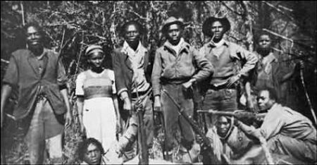
LOS MAU - MAU AFRICANOS - FRENTE DE LIBERACIÓN DE KENYA

Así quedaron bautizados, no se sintieron ofendidos. Reivindicaron al Frente de Liberación de Kenya en su lucha contra los ingleses.
También, era cierto que le habían cortado la cabeza a más de una Jefatura del Taller, expulsándolos del mismo por corruptos.

No respondieron nunca a las estructuras partidarias del partido peronista. Eran independientes, ligados a las diferentes manifestaciones de la Resistencia Peronista en el campo ferroviario y de la región, como los cañeros, campesinos y cosechadores.

Durante muchos años, antes del advenimiento del peronismo, los anarquistas tuvieron una influencia en esos talleres. Estos libertarios instauraron maneras de comportamiento, códigos éticos, de organización, métodos de trabajo gremial, entre otras cuestiones. La transmisión oral y escrita de esa cultura libertaria caló hondo en ese cuerpo social.
En los Mau Mau esa influencia obró y se manifestó en sus comportamientos cotidianos. La actitud frente a los traidores y krumiros, delatores y rompe huelgas, era casi un calco a la de los libertarios.
Aún con la presencia de Perón en el gobierno, la relación social, diaria y permanente entre peronistas y anarquistas continúo basada en un respeto mutuo.
En pleno desarrollo de sus actividades después de 1955, varios militares en actividad fueron a verlos y a tratar de influenciarlos. Rechazaron a todos, esencialmente al general Iñiguez. Sólo recibieron y respetaron al Capitán Philipeaux, quien en 1956 se había unido, en La Pampa, al levantamiento del general Juan José Valle, Con él mantuvieron una relación militante y de gran respeto.

Repito: ni durante la dictadura militar bajaron sus banderas, que levantaron en septiembre de 1955, ni después, en tiempos de las democracias relativas.

El anecdotario de sus vidas es enorme. Muchos jóvenes del lugar se referencian en ellos. Todos murieron pobremente, orgullosos de haber sido lo que fueron, “lástima que la vida fuera tan corta y tantas cosas por hacer…” así decían.

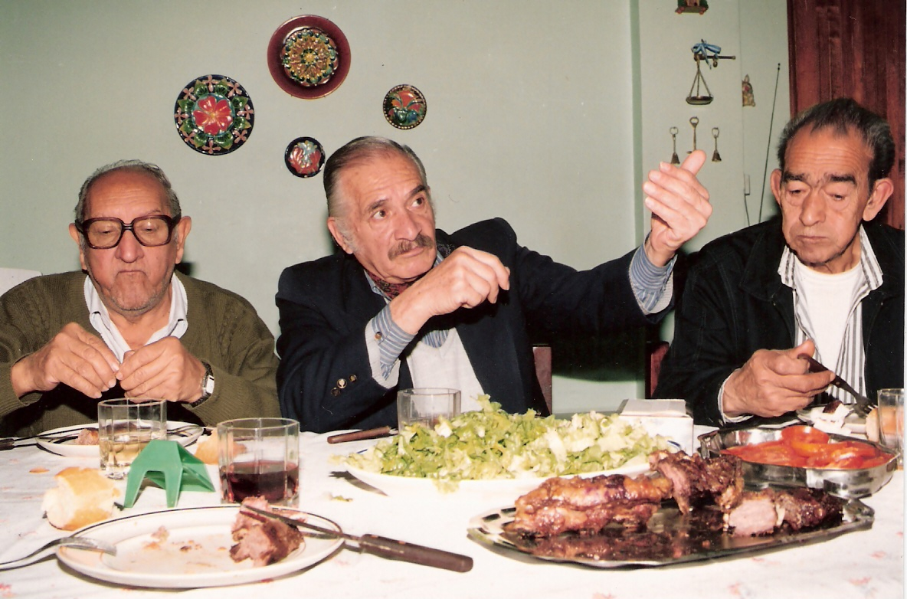
Tableta Gutiérrez, Toto Romero y Cuttiti Díaz

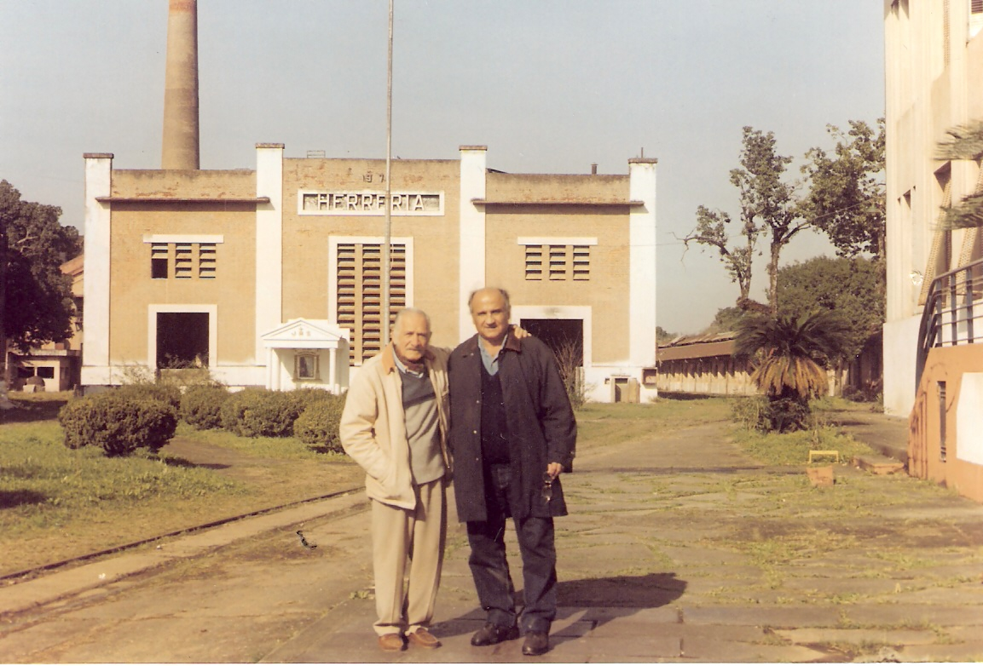Toto Romero y el que suscribe en talleres de Tafí Viejo

DOCUMENTAL LOS RESISTENTES
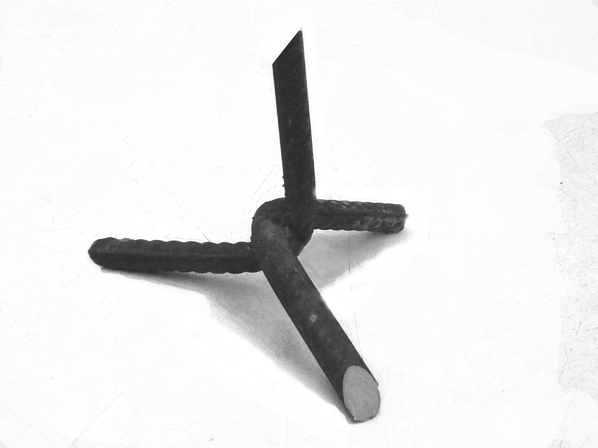

Pasó un tiempo. Me convocaron unos compañeros que habían pertenecido a la Resistencia Peronista en Buenos Aires, del gremio telefónico, para hacer una película o documental sobre esa gesta. Acepté. Conocí a otros. Habían elegido como director a Alejandro F. Moujan. Les hablé de los Mau Mau, aceptaron conocerlos De nuevo salen a la luz los Mau a través del Toto Romero en ese documental que abarca casi todo el territorio nacional
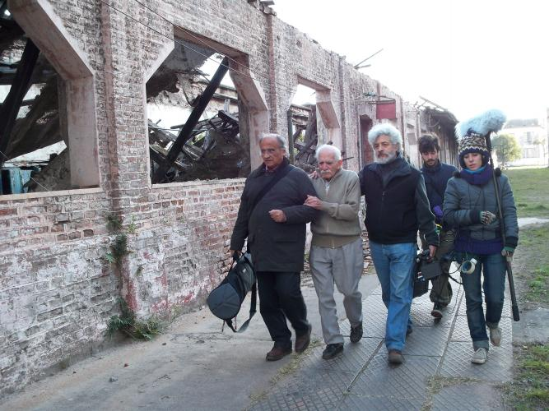
En Talleres de Tafí Viejo filmado el documental Los Resistentes junto a Alejandro f Moujan junto a sonidista Luciana Jiménez y Manuel Abramovich

Otra vez el Toto. Cierra este documental Los Resistentes con los compañeros de Tafí Viejo, hablando con ellos como si fuera ayer, con su dedo índice inhiesto indicando como siempre, tercamente, los sueños, las utopías y las esperanzas…

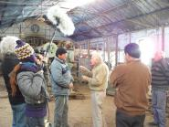
Toto Romero con obreros de taller de Tafí Viejo
Filmación documental Los Resistentes

Caracteres: 12.570

08/08/2010 22:32:58

